第10章 简单线性回归分析
案例辨析及参考答案

案例10-1 年龄与身高预测研究。某地调查了4～18岁男孩与女孩身高，数据见教材表10-4,试描述男孩与女孩平均身高与年龄间的关系，并预测10.5岁、16.5岁、19岁与20岁男孩与女孩的身高。
教材表10-4 某地男孩与女孩平均身高与年龄的调查数据
年龄 | 平均身高 |  | 年龄 | 平均身高 |  | 年龄 | 平均身高
年龄 | 男孩 | 女孩 | 年龄 | 男孩 | 女孩 | 年龄 | 男孩 | 女孩
4.0 | 102.1 | 101.2 | 8.0 | 126.8 | 126.3 | 14.0 | 162.5 | 157.1
4.5 | 105.3 | 104.5 | 9.0 | 132.2 | 131.8 | 15.0 | 166.1 | 157.7
5.0 | 108.6 | 107.6 | 10.0 | 136.6 | 137.9 | 16.0 | 169.0 | 158.7
5.5 | 111.6 | 110.8 | 11.0 | 142.3 | 144.1 | 17.0 | 170.6 | 158.9
6.0 | 116.2 | 115.1 | 12.0 | 147.2 | 150.0 | 18.0 | 170.7 | 158.9
7.0 | 122.5 | 121.1 | 13.0 | 156.3 | 155.1
数据文件：data10-2.sav。
采用SPSS对身高与年龄进行回归分析，结果如表教材10-5和教材表10-6所示。
教材表10-5 男孩身高对年龄的简单线性回归分析结果
 | 估计值 | 标准误 |  | P
Constant | 83.736 3 | 1.882 4 | 44.483 9 | 0.000 0
AGE | 5.274 8 | 0.167 6 | 31.479 8 | 0.000 0
=990.98 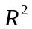=98.5%
教材表10-6 女孩身高对年龄的简单线性回归分析结果
 | 估计值 | 标准误 |  | P
Constant | 88.432 6 | 3.280 0 | 26.961 1 | 0.000 0
AGE | 4.534 0 | 0.292 0 | 15.529 0 | 0.000 0
=241.15 =94.1%
经拟合简单线性回归模型，检验结果提示回归方程具有统计学意义。结果提示，拟合效果非常好，故可认为：
（1）男孩与女孩的平均身高随年龄线性递增，年龄每增长1岁，男孩与女孩身高分别平均增加5.27 cm与4.53 cm，男孩生长速度快于女孩的生长速度。
（2）依照回归方程预测该地男孩10.5岁、16.5岁、19岁和20岁的平均身高依次为139.1 cm、170.8 cm、184.0 cm和189.2 cm；该地女孩10.5岁、16.5岁、19岁和20岁的平均身高依次为136.0 cm、163.2 cm、174.6 cm和179.1 cm。
针对以上分析结果，请考虑：
（1）分析过程是否符合回归分析的基本规范？
（2）回归模型能反映数据的变化规律吗？
（3）拟合结果和依据回归方程而进行的预测有问题吗？
（4）男孩生长速度快于女孩的生长速度的推断是否有依据？
案例辨析 未绘制散点图，盲目进行简单线性回归分析；若实际资料反映两变量之间呈现某种曲线变化趋势，用简单线性回归方程去描述其变化规律就是不妥当的。
正确做法 分析策略：作散点图，选择曲线类型，合理选择模型，统计预测。
（1）作散点图（案例图10-1）。
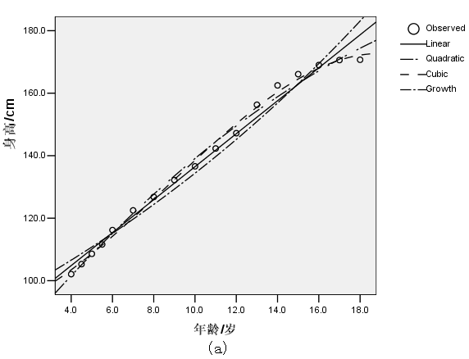
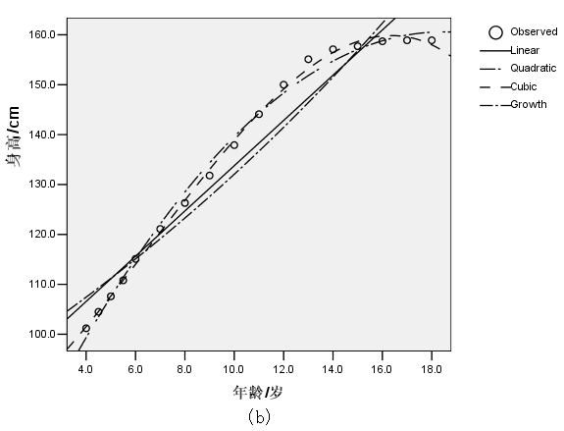
案例图10-1 儿童身高对年龄的散点图
(a)男孩身高；(b)女孩身高
由案例图10-1可见，随着年龄的增加，身高也增加，但呈曲线变化趋势，15~16岁后，增加趋势逐渐趋于平缓。因此适合于拟合曲线回归方程。
（2）选择曲线类型，进行统计分析,几种曲线方程拟合结果如下。
Model Summary and Parameter Estimates
Dependent Variable: 男孩身高
Equation | Model Summary |  |  |  |  | Parameter Estimates
Equation | R Square | F | df1 | df2 | Sig. | Constant | b1 | b2 | b3
Linear | .985 | 990.980 | 1 | 15 | .000 | 83.736 | 5.275
Quadratic | .993 | 1051.826 | 2 | 14 | .000 | 71.270 | 8.103 | -.132
Cubic | .996 | 1023.177 | 3 | 13 | .000 | 89.609 | 1.735 | .512 | -.020
Growth | .973 | 535.145 | 1 | 15 | .000 | 4.514 | .039
The independent variable is 年龄。

Dependent Variable: 女孩身高
Equation | Model Summary |  |  |  |  | Parameter Estimates
Equation | R Square | F | df1 | df2 | Sig. | Constant | b1 | b2 | b3
Linear | .941 | 241.151 | 1 | 15 | .000 | 88.433 | 4.534
Quadratic | .994 | 1206.902 | 2 | 14 | .000 | 60.788 | 10.805 | -.292
Cubic | .998 | 2575.942 | 3 | 13 | .000 | 81.857 | 3.490 | .447 | -.023
Growth | .924 | 182.200 | 1 | 15 | .000 | 4.539 | .034
The independent variable is 年龄。

上述曲线类型依次为线性、二次、三次多项式曲线和生长曲线，由拟合结果可知，曲线拟合效果较好，进一步得到曲线图（案例图10-1）：
（3）选择合理的模型，列出回归方程。以女孩身高二次曲线为例，方程如下：
多项式曲线：
（4）统计预测：预测19岁女孩身高为60.788+10.805×18-0.292×18²=160.7，与实际趋势相符。其他预测方法相同。

案例10-2 贫血患者的血清转铁蛋白研究。第6章例6-1中，为研究某种新药治疗贫血患者的效果，将20名贫血患者随机分成两组，一组用新药，另一组用常规药物治疗，测得血红蛋白增加量（g/L）见表6-1。问新药与常规药治疗贫血患者后的血红蛋白增加量有无差别？
张医生用检验比较新药与常规药治疗贫血患者后的血红蛋白增加量，计算得：
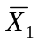＝27.99，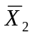＝20.21，=4.137。
王医生认为，可以作线性回归分析。在该数据中涉及了两个变量，一是观察效应变量(连续性)，即血红蛋白增加量，将之作为回归分析中的因变量；另外一个变量为处理因素（二分类变量），即影响因素，将之作为自变量，其中新药组=1，常规药组=0。数据转换为双变量资料形式（教材表10-7），经分析得回归方程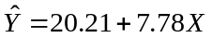，=4.137。

教材表10-7 两种药物治疗贫血患者结果
编号 |  |  | 编号 |  |  | 编号 |  |  | 编号
1 | 19.5 | 0 | 6 | 22.0 | 0 | 11 | 30.5 | 1 | 16 | 32.5 | 1
2 | 19.0 | 0 | 7 | 19.0 | 0 | 12 | 21.4 | 1 | 17 | 29.5 | 1
3 | 13.0 | 0 | 8 | 15.5 | 0 | 13 | 25.0 | 1 | 18 | 25.5 | 1
4 | 24.7 | 0 | 9 | 24.5 | 0 | 14 | 34.5 | 1 | 19 | 24.4 | 1
5 | 21.5 | 0 | 10 | 23.4 | 0 | 15 | 33.0 | 1 | 20 | 23.6 | 1
数据文件：data10-3.sav。
请考虑：
（1）王医生的分析方法对不对？
（2）回归分析能代行两样本均数t检验的任务吗？
（3）通过这个案例的实践，你得到哪些启发？
案例辨析 王医生的分析方法是对的；回归分析能代行两样本均数t检验的任务。其理由如下。
正确做法 两样本合并后，总例数为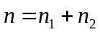＝20。进行直线回归分析，结果如下：
，=0.698。经检验，贫血患者治疗后的血红蛋白增加量与治疗有关。
正常人均数：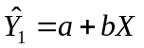=20.21+7.78×0=20.21
患 者均数：=20.21+7.78×1=27.99
截距与两样本均数的差值相等。分别进行回归方程的方差分析与回归系数的t检验，得F=17.112，t=4.137。回归系数的t检验结果与两样本均数的t检验结果完全一致。以上结果说明，t检验的结果可以转化为直线回归方程分析。当分组因素为k个组（样本）时，可以设置为k-1个指示变量，采用第11章的多重线性回归分析，这在多因素分析中是最常采用的办法。

